Уважаемые родители!
Предлагаю изготовить и поиграть с детьми в игру
«Найди свой домик»
Цель игры: формировать осмысленное восприятие формы геометрических фигур, формировать представление об основных цветах и о геометрических фигурах, развивать мыслительные операции, внимание, мелкую моторику рук.
Оборудование: разноцветные домики, геометрические фигуры
Правила игры: взрослый раскладывает перед детьми разноцветные домики и геометрические фигуры. Задача детей - разложить по домикам те геометрические фигуры, которые изображены Всем советую Как вариант, можно сделать больше домиков с большим разнообразием размеров и цветов.
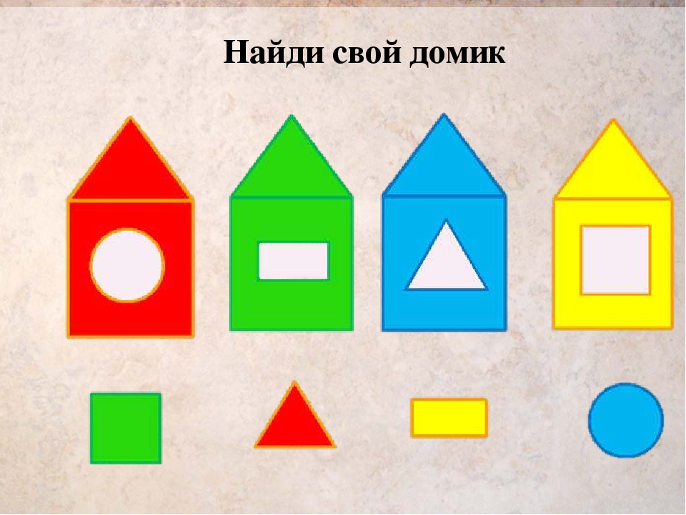
Воспитатель : Яковлева Ольга Николаевна

